УРОК 7. Биология 8 класс
МБОУ «Валуецкая СОШ» Масленко Е.Н.
ТЕМА: СКЕЛЕТ ГОЛОВЫ И ТУЛОВИЩА
Цель: сформировать знания о строении скелета головы и туловища.
Задачи:
- Образовательные: познакомить учащихся со строением отделов скелета человека: головы, туловища, раскрыть значение и функции опорно-двигательного аппарата.
- Развивающие: развивать умения обобщать и делать выводы о строении и функциях системы опоры и движения, о скелете и мышцах, как составных частях опорно-двигательного аппарата.
- Воспитательная: воспитывать бережное отношение к своему здоровью.
Оборудование: компьютер, проектор.
Тип урока: комбинированный.

ХОД УРОКА
I. Организационный момент.
II. Контроль знаний.
Фронтальный опрос
Вопросы
1. Какие функции выполняет опорно-двигательная система?
2. Что входит в скелет человека? (кости, хрящи, связки)
3. Из каких отделов состоит скелет? (скелет головы. Скелет туловища, скелет верхних конечностей, скелет нижних конечностей)
4. Как различают кости по форме и размеру? (длинные (трубчатые) – кости плеча, голени, предплечья, бедра; короткие – кости кисти и стопы; плоские – кости черепа и лопатки)
5. Какое строение имеют кости? (образованы соединительной тканью, снаружи покрыты надкостницей (обеспечивает рост в толщину и ее срастание при переломе), места где сочленяются кости друг с другом – суставным хрящом. Надкостница и кость пронизаны кровеносными сосудами. Надкостница прилегает к компактному веществу, компактное вещество пронизано костными канальцами, вокруг них располагаются костные клетки, которые выделяют межклеточное вещество имеющие форму пластинок. Компактное вещество образует наружный слой кости, за ним следует губчатое вещество, оно заполняет головки длинных костей, губчатое вещество состоит из многочисленных костных перекладин, между которыми видны полости, заполненные красным костным мозгом. Внутри, между головками длинных костей, имеется костно-мозговая полость, она заполнена желтым костным мозгом)
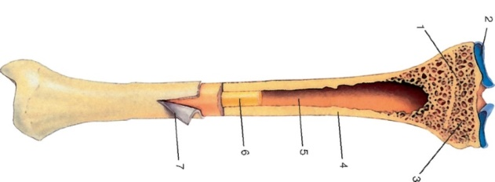
6. Какие вещества входят в состав костей?
7.Какое соединение имеют кости человека?
III. Актуализация знаний.
IV. Изучение нового материала.
1. Вступление
Скелет человека состоит из 3 отделов: скелет головы, скелет туловища, скелет конечностей и их поясов.
2. Скелет головы
Скелет головы называется череп. Главная функция черепа – защита головного мозга и органов чувств от повреждений. Он состоит из плоских костей, соединенных неподвижными соединениями. Череп состоит из лицевого и мозгового отдела.
Мозговой отдел состоит из лобной, затылочной, 2 теменных, 2 височных костей.
Лицевой отдел состоит из 2 скуловых, 2 слезных, носовых костей, клиновидной кости, решетчатой, верхнечелюстной кости (все они соединены неподвижно) и нижнечелюстной кости (образует подвижное соединение).
Также к костям черепа относятся слуховые косточки (молоточек, наковальня, стремечко), расположенные в полости среднего уха в височной кости (см. Рис. 1).
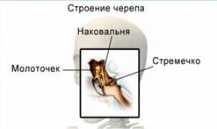
Рис. 1.
3. Скелет туловища
Скелет туловища образован позвоночником и грудной клеткой.
4. Позвоночник
Позвоночник состоит из 33 – 34 позвонков (см. Рис. 2).
Позвонки состоят из тела и дуги, которая замыкает отверстие, где проходит спинной мозг. От дуги отходят поперечные отростки, служащие для сочленения с другими позвонками. Между позвонками имеются хрящевые межпозвоночные диски (полуподвижное соединение). Хрящ способен к уплощению и растяжению, поэтому каждый день, в результате действия силы тяжести, мы теряем 8 мм роста. А за ночь, когда мы находимся в лежащем состоянии, наш рост возвращается к норме.
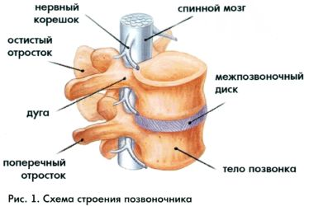
Рис. 2.
В позвоночнике человека выделяют 5 отделов. Так, выделяют 7 шейных позвонков, 12 грудных, 5 поясничных, 5 крестцовых (сросшиеся), 4-5 копчиковых.
Первый шейный позвонок называется Атлант, второй – Аксис, или Эпистрофей.
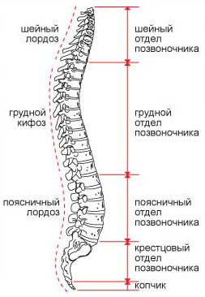
Рис. 3. Отделы и изгибы позвоночника
Позвоночник имеет 4 изгиба: шейный лордоз, грудной кифоз, поясничный лордоз, крестцовый кифоз.
Лордоз – это изгиб позвоночника вперед.
Кифоз – это изгиб позвоночника назад.
Появление изгибов связано с прямохождением, они амортизируют при ходьбе, защищая внутренние органы от сотрясения.
5. Грудная клетка
Грудная клетка образована грудиной и 12 парами ребер, которые соединены с грудными позвонками.
Выделяют 3 вида ребер:
1. Истинные ребра – соединяются с грудиной с помощью хрящей (7 пар).
2. Ложные ребра – соединены с последним истинным ребром (3 пары).
3. Колеблющиеся ребра – передние концы свободны, очень короткие (2 последних пары).
Такое строение грудной клетки позволяет увеличивать ее объем при вдохе и уменьшать при выдохе. Поэтому хорошо развитая грудная клетка способствует хорошей работе сердца и легких. Грудную клетку развивают физические нагрузки и спорт (плаванье, гребля).
V. Закрепление.
Заполнение таблицы (продолжить заполнять на последующих уроках изучения опорно-двигательной системы).
Отдел скелета
Часть скелета
Какие кости входят
Функции и предназначения
Типы сочленения
Скелет головы
Мозговая часть
Лобная (1), теменные (2), височные (2), затылочная (1), клиновидная (1), решетчатая (1)
Защитная
Неподвижное
Лицевая часть
Носовые (2), скуловые (2), верхнечелюстная (1), нижнечелюстная (1)
Защитная. Измельчение пищи, форма лица
Неподвижное (нижняя челюсть подвижна)
Скелет туловища
Позвоночник
Шейные (7), грудные (12), поясничные (5), крестцовые (5), копчиковые (4 – 5)
Несет на себе всю тяжесть туловища, головы и верхних конечностей
Полуподвижное
Грудная клетка
12 пар ребер, 1 грудина; верхние 10 пар ребер присоединены непосредственно к грудине
Защитная
Полуподввижное
Скелет верхних конечностей

